
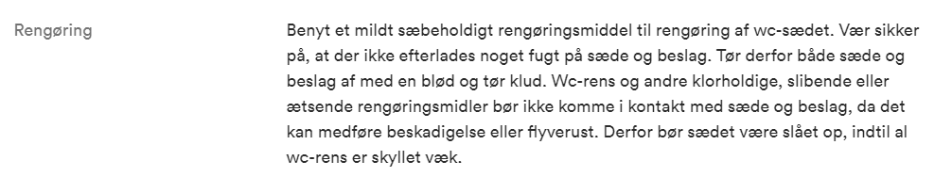

Rengøring af toilettet - udvendigt
Ved rengøring af resten af toilettet kan du med fordel anvende et mildt sæbeholdigt rengøringsmiddel.
Har du et toiletsæde med lift-off, så tag gerne toiletsædet af for nemmere at gøre hele toiletkummen ren.
Rengør toiletsædet med samme rengøringsblanding. Vær opmærksom på at du ikke efterlader noget fugt på toiletsædet og beslagene.
Afslut derfor med at tørre både toiletsæde og beslag af med en tør blød klud.

